Implementación de un sistema experto para la enseñanza y el aprendizaje

Implementation of an expert system for teaching and learning

Autor 1: Kevin Leandro Bernal León Autor 2: Leidy Carolina Arcila Cardona Autor 3: Gustavo Alexander Dávila Ayala
Facultad de Ingenierías. IS&C, Universidad Tecnológica de Pereira, Pereira, Colombia
Correo-e: kevinleon@utp.edu.co, carolina.arcila@utp.edu.co , davila7@utp.edu.co

Resumen— Proponemos aquí la utilización de los sistemas instruccionales como una metodología complementaria para la enseñanza y el aprendizaje en la educación superior. Los avances de la inteligencia artificial en este campo, están otorgando a profesores y estudiantes nuevas oportunidades, donde el proceso educativo, respetando la diversidad, permita la adquisición de competencias que han sido difíciles de alcanzar en la educación tradicional, tales como: aprendizaje autodirigido, gestión del propio conocimiento, automotivación y autodirección.

Palabras clave— Aprendizaje, desarrollo, enseñanza, modelos, tecnología, sistemas expertos.

Abstract— We propose here the use of instructional systems as a complementary methodology for the teaching and learning of mathematics in higher education. Advances in artificial intelligence in this field are providing new opportunities to teachers and students, wherever the educative process, respecting diversity, allows the acquisition of competencies that have been difficult to achieve in traditional education, such as: self-directed learning, management of self-knowledge, self-motivation and self-management.

Key Word — Learning, development, teaching, models, technology, expert systems.

INTRODUCCIÓN

Aprender es el proceso de asimilar información con un cambio resultante en el comportamiento. Se puede definir como un cambio de comportamiento relativamente permanente que se produce como resultado de la experiencia o la práctica. La experiencia es importante en el concepto de aprendizaje, Einstein decía que el aprendizaje es experiencia, todo lo demás es información. El aprendizaje es un proceso. Implica cambios que ocurren durante un período relativamente corto de tiempo que permiten al alumno res-poner más adecuadamente a la situación. Podemos asegurar un aprendizaje efectivo prestando atención a varios aspectos:

1. Necesidades del alumno: El aprendizaje solo puede tener lugar en respuesta a las necesidades de los estudiantes. Cuando la necesidad del estudiante es lo suficientemente fuerte y se establecen metas definidas para el logro, el aprendizaje será más eficaz.
2. Preparación para aprender: La preparación para el aprendizaje es esencial para un aprendizaje efectivo. El aprendizaje específico no ocurrirá hasta que los niños estén listos para ello.
3. Situación: La situación es un aspecto importante en el proceso de aprendizaje. El tipo de situación disponible para el alumno determina la calidad y velocidad del aprendizaje. Situaciones informales de aprendizaje se encuentran en el entorno familiar, medio ambiente y ambiente escolar. Las situaciones formales de aprendizaje pueden ser proporcionadas por el profesor para hacer sistemático el aprendizaje.
4. Interacción: El estudiante, con sus necesidades y metas, aprende mediante la interacción en la situación de aprendizaje. Es solo una interacción y proceso que responde a una situación. Cuanto más numerosas y satisfactorias sean las interacciones, mejor será el aprendizaje.

Un aprendizaje autónomo y de calidad se logra al confrontar situaciones en las que los estudiantes tienen que aplicar nuevos conocimientos para tomar decisiones y resolver problemas desde una perspectiva reflexiva.

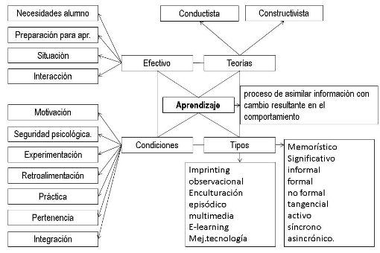
Figura 1. Aprendizaje, teorías, tipos y condiciones.

Teniendo en cuenta los diversos factores que influyen en el proceso de aprendizaje, es evidente que no todos los estudiantes aprenden de la misma manera. A unos el estímulo visual les llega antes, a otros el auditivo, el táctil o el cinestésico. Por lo tanto, si se descubre qué tipo de aprendizaje funciona para el individuo, se podrá mejorar el resultado que el estudiante espera conseguir.

CONTENIDO

La tendencia impuesta por los avances científico-tecnológicos demanda un cambio en los procesos de enseñanza y aprendizaje, una transformación hacia la búsqueda de nuevos métodos y estrategias didácticas, aprovechando todas las potencialidades brindadas por la informática, en especial la inteligencia artificial.

La utilización de los sistemas expertos para procesos pedagógicos se concibe como un instrumento de apoyo, que puede ayudar a la consolidación de conocimientos.

El objetivo es desarrollar un Sistema Experto basado en el modelo de Kolb, capaz de determinar el perfil adecuado para el estudiante que desempeña el papel de usuario final y, a partir de esto, pueda empezar un proceso de aprendizaje optimo y que supla sus necesidades.

1) Modelo de Kolb.

El modelo de estilos de aprendizaje elaborado por Kolb supone que para aprender algo debemos trabajar o procesar la información que recibimos. Kolb dice que, por un lado, podemos partir:

a) De una experiencia directa y concreta: alumno activo.
b) De una experiencia abstracta, que es la que tenemos cuando leemos acerca de algo o cuando alguien nos lo cuenta: alumno teórico.

Las experiencias que tengamos, concretas o abstractas, se transforman en conocimiento cuando las elaboramos de alguna de estas dos formas:

a) Reflexionando y pensando sobre ellas: alumno reflexivo.
b) Experimentando de forma activa con la información recibida: alumno pragmático.

Según el modelo de Kolb un aprendizaje óptimo es el resultado de trabajar la información en cuatro fases.

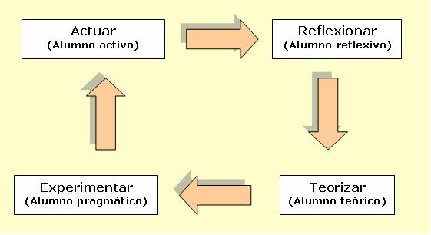
Figura 2. Fases para el trabajo de información.

Kolb identificó dos dimensiones principales del aprendizaje: la percepción y el procesamiento. Decía que el aprendizaje es el resultado de la forma como las personas perciben y luego procesan lo que han percibido.
Describió dos tipos opuestos de percepción:
- las personas que perciben a través de la experiencia concreta,
- y las personas que perciben a través de la conceptualización abstracta (y generalizaciones).
A medida que iba explorando las diferencias en el procesamiento, Kolb también encontró ejemplos de ambos extremos:
- algunas personas procesan a través de la experimentación activa (la puesta en práctica de las implicaciones de los conceptos en situaciones nuevas),
- mientras que otras a través de la observación reflexiva.
La yuxtaposición de las dos formas de percibir y las dos formas de procesar es lo que llevó a Kolb a describir un modelo de cuatro cuadrantes para explicar los estilos de aprendizaje.
- involucrarse enteramente y sin prejuicios a las situaciones que se le presenten,
- lograr reflexionar acerca de esas experiencias y percibirlas desde varias aproximaciones,
- generar conceptos e integrar sus observaciones en teorías lógicamente sólidas,
- ser capaz de utilizar eses teorías para tomar decisiones y solucionar problemas.
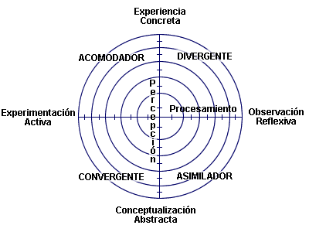
Figura 3. Modelo de cuatro cuadrantes.

2) Arquitectura.

Los sistemas expertos (SE), constituyen programas que reproducen el proceso intelectual de un experto humano en un campo particular. En teoría pueden razonar siguiendo los pasos que seguiría un experto humano para resolver un problema concreto. La utilización de los sistemas expertos para el aprendizaje puede ser eficaz, ya que es de esperar que el usuario pueda aprender observando el comportamiento del sistema.

En los sistemas expertos, existen dos elementos básicos que están contenidos en dos componentes separados, aunque relacionados: una base de conocimientos y una máquina de deducción, o de inferencia. La base de conocimientos proporciona hechos objetivos y reglas sobre el tema, mientras que la máquina de deducción proporciona la capacidad de razonamiento que permite al sistema experto extraer conclusiones.

3) Componentes del Sistema.

Filtros: Determina y caracteriza los hechos del Sistema Experto para poder clasificarlos.

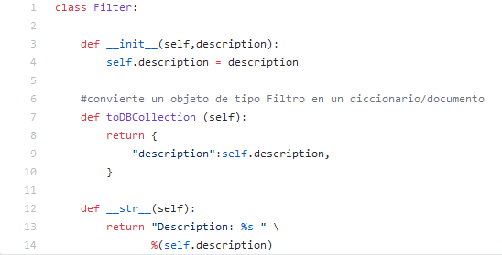

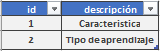
Tabla 1. Filtros del SE.

Hechos: Premisas que sustentan los métodos de aprendizaje que queremos inferir en el individuo. También están contenidos en la tabla los métodos, pues estos tienen que ser relacionados con las premisas más adelante.

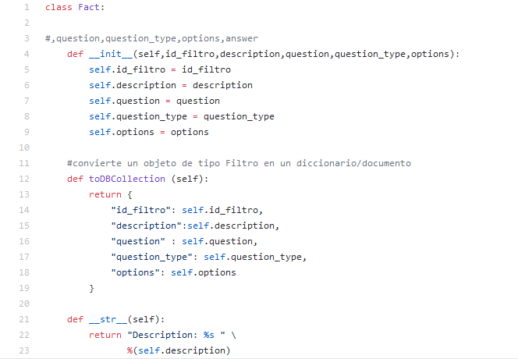

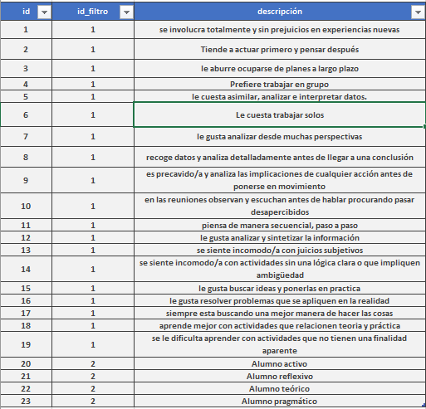
Tabla 2. Hechos del SE.

Reglas: Además de relacionar los hechos entre sí, las reglas ponderan cada una de estas relaciones asignándoles un peso para darles relevancia a cada una de ellas.

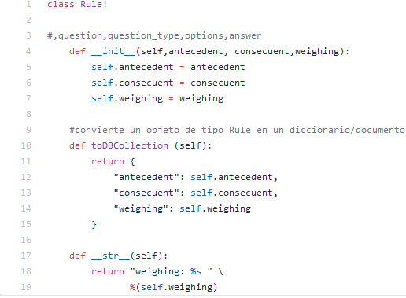

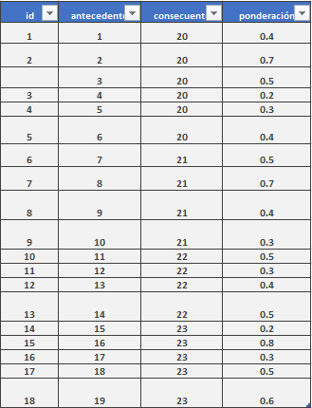
Tabla 3. Reglas del SE.

Tipo_aprendizaje: Contiene la salida y conclusión del sistema.

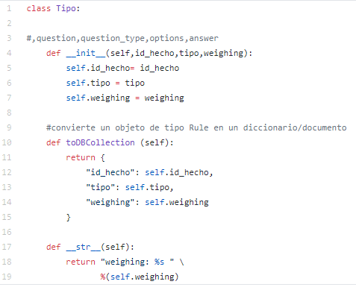

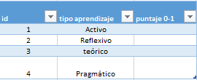
Tabla 4. Tipo del SE.

- CONCLUSIONES

La inteligencia artificial en la actualidad presenta múltiples aplicaciones en distintos ámbitos de las actividades comerciales, militares y de la vida en sociedad. En el campo educativo, sus más importantes aportes se circunscriben en los avances de las tecnologías que tienen que ver con los sistemas expertos y en particular los sistemas instruccionales.

La creación de sistemas instruccionales inteligentes, en mayor o menor medida, está permitiendo automatizar procesos de enseñanza y de aprendizaje que, en los centros educativos (con aulas sobrecargadas de alumnos), se ha convertido en una nueva opción que da posibilidad de respetar la diversidad y las condiciones individuales de aprendizaje de los estudiantes.

El uso adecuado de sistemas expertos con un propósito general o específico para la enseñanza y el aprendizaje, a largo plazo, creemos, tendrá que ocupar gran parte de los esfuerzos académicos en las instituciones de enseñanza superior. La sociedad de la información y de la comunicación lo exige; los cambios pedagógicos y metodológicos en la antigua concepción de universidad se orientan a la búsqueda de una formación que otorgue a los individuos un verdadero desarrollo en sus habilidades de pensamiento y toma de decisiones.

RECOMENDACIONES

Esta sección sigue el formato regular del resto del documento. La única observación es notar que el título no está numerado.
En esta sección se agregan agradecimientos a personas que colaboraron en el proyecto pero que no figuran como autores del paper.

REFERENCIAS

- https://sites.google.com/site/estilosdeaprendizajeitt/home/modelo-de-kolb
- http://132.248.9.34/hevila/OmniaMaracaibo/2014/vol20/no1/1.pdf
- http://sisbib.unmsm.edu.pe/bibvirtualdata/Tesis/Basic/carlos_sm/cap2.pdf
- https://p3.usal.edu.ar/index.php/anuarioinvestigacion/article/view/2393

